Лабораторна робота №. 6. ПЛАНУВАННЯ ІГРОВОЇ СЦЕНИ З АНІМАЦІЙНИМИ ОБ’ЄКТАМИ ТА ЕФЕКТАМИ ЧАСТИНОК

Мета роботи: навчитися планувати наявність та взаємодію між ігрові об’єктами з анімацією та ефектами частинок у середовищі Unity.

ПІБ

Тарадай Святослав Володимирович

Группа

КН-920Є

ІНДИВІДУАЛЬНЕ ЗАВДАННЯ

Ігрова сцена має містити не менше одного ігрового анімованого об’єкту, який повинен взаємодіяти з іншими об’єктами. Відповідно до номеру у списку групи треба обрати з табл.6.1 TemplatesPacks з AssetStore, що містить низькополігональні анімовані 3D-об’єкти. Оберіть на власний розсуд об’єкт з відповідного TemplatesPacks, що буде головним у розроблюваній сцені вашої серії інтерактивного серіалу.

Для цього об’єкту розробить план відповідного навколишнього сетингу «позаземного» вигляду, що містить окрім елементів оточення ще 2-3 статичних або динамічних об’єкта, з виглядом та властивостями відповідно сетингу та, за потреби, містить інші об’єкти для створення атмосфери.

Поведінка, переміщення або інші активності головного 3D-об’єкту повинні бути керованими мишкою таким чином, щоб продемонструвати наявні анімації.

Також треба додати в план ігрової сцени опис ситуацій або умов, при яких взаємодія головного об’єкту з іншими об’єктами призводить до появи (чи ілюструється) обраними ефектами з пакету IntroToParticleSystemsAssets.unitypackage. Загалом у сцені повинно бути 3 різних ефекту з IntroToParticleSystemsAssets.unitypackage. Як встановити, спробувати та обрати ефекти для сцени, що розроблюється, наведено у п.2.

ХІД РОБОТИ

1)Створюємо проект та додаємо ассет локації

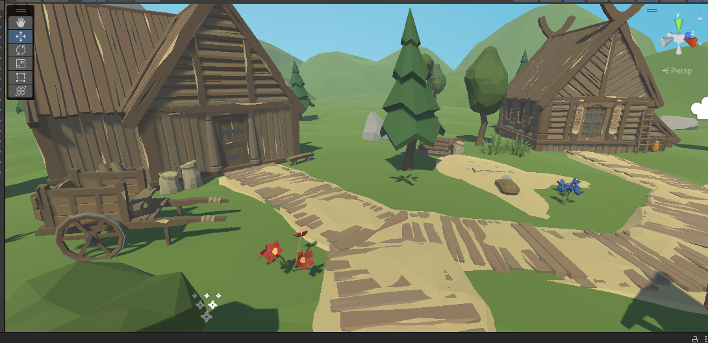

Рисунок 1. Ассет локації

2)Додаємо контроллер, щоб можна було розглянути локацію

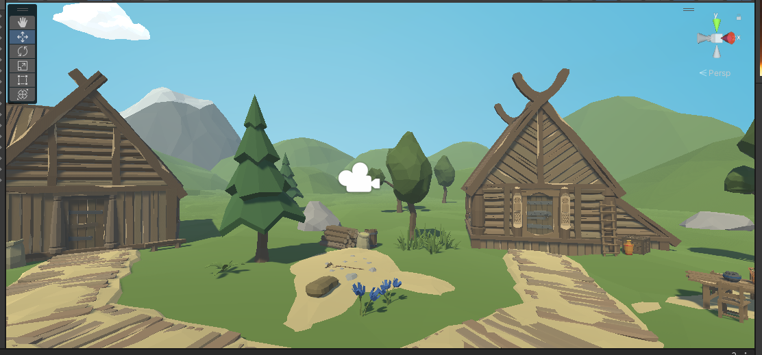

Рисунок 2. Камера

3)Додаємо монстра, що наданий з таблиці та три ефекти

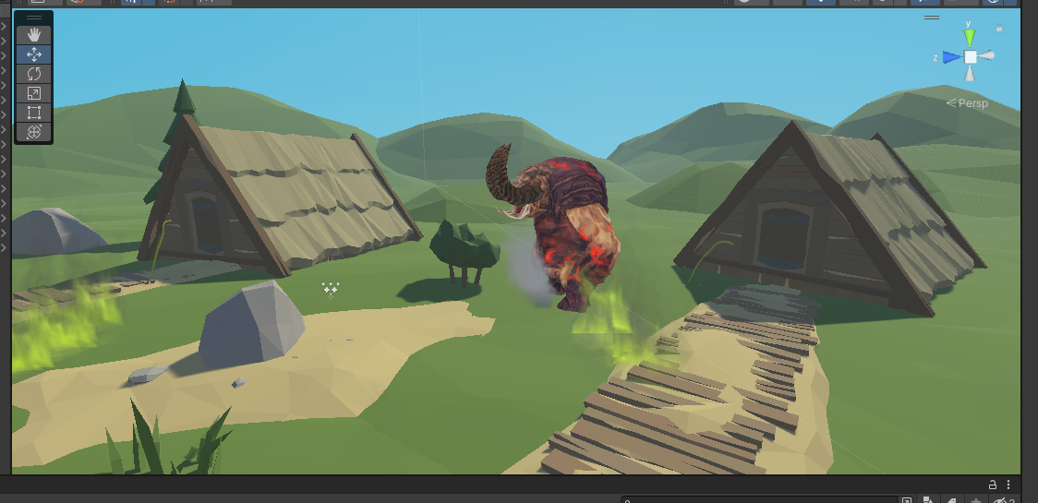

Рисунок 3. Голем та ефекти

4)Перевіряємо роботу

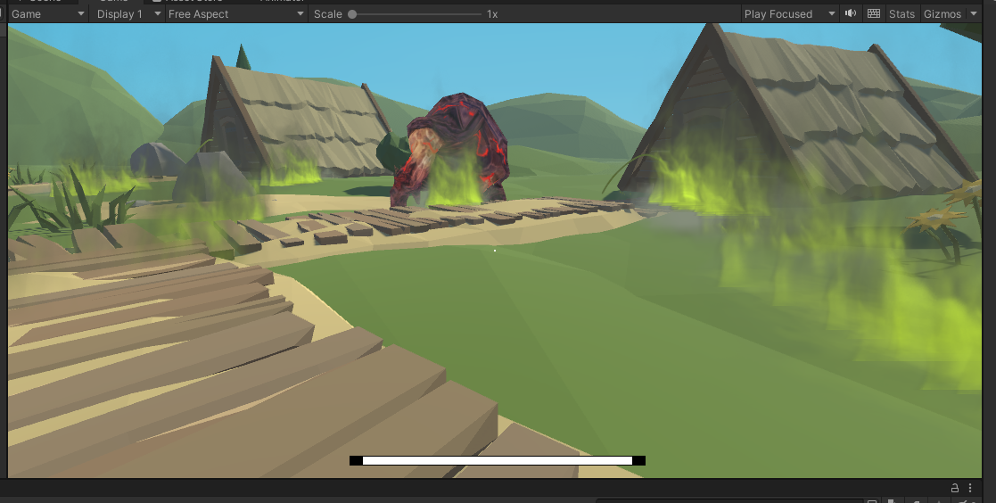

Рисунок 4.Результат роботи

ВИСНОВКИ

Під час виконання Лабораторної роботи №6 Я навчився планувати наявність та взаємодію між ігрові об’єктами з анімацією та ефектами частинок у середовищі Unity.